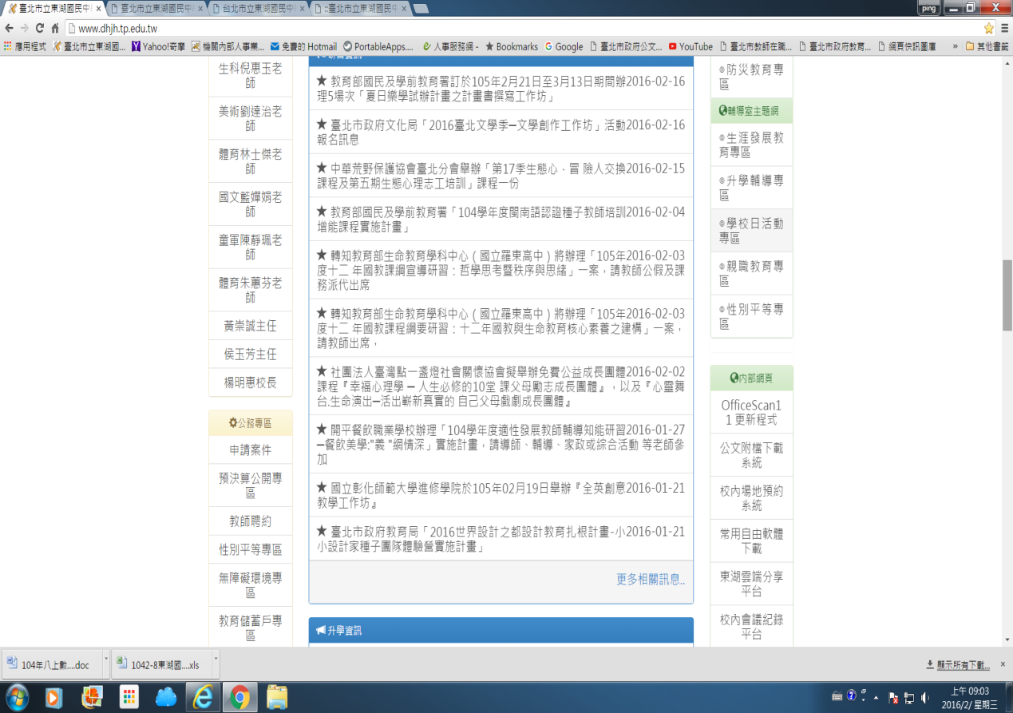

請點選”學校日活動專區”

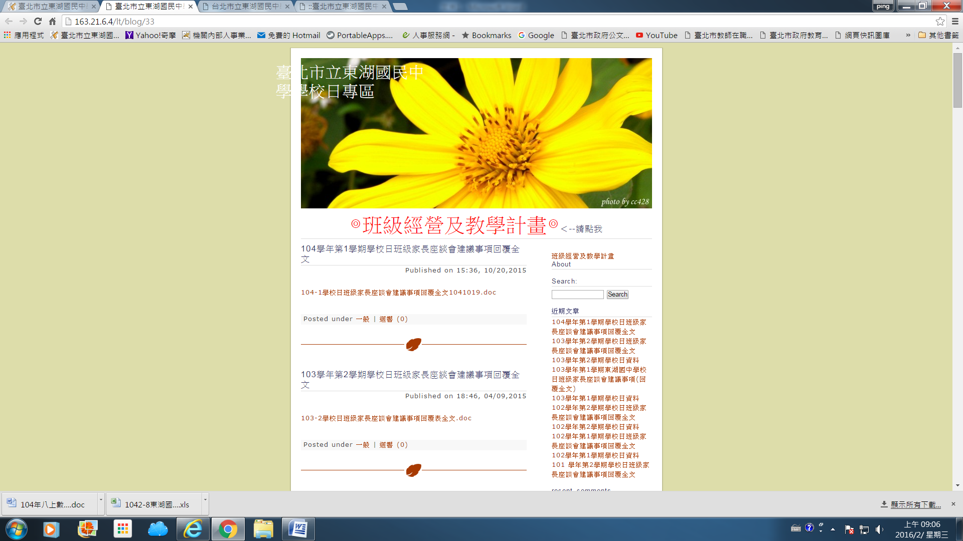

請點選”班級經營及教學計畫”

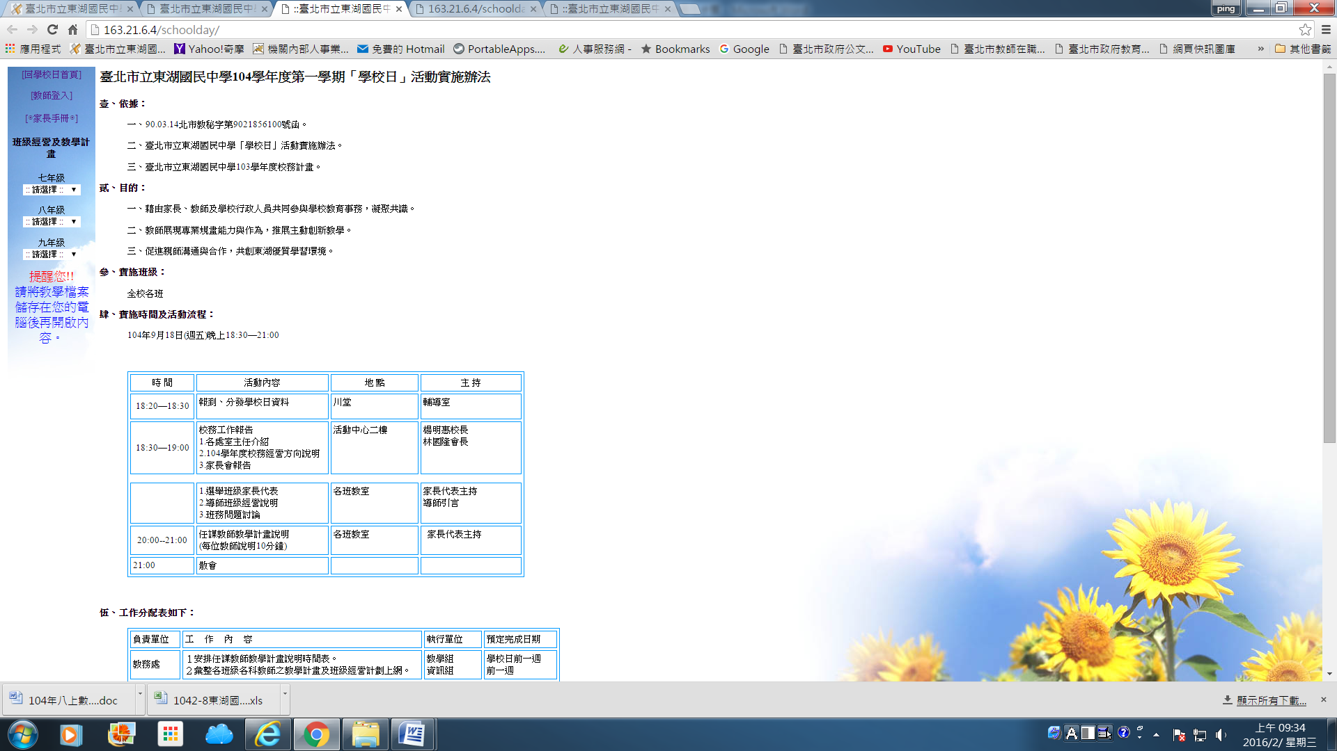

請點”教師登入”

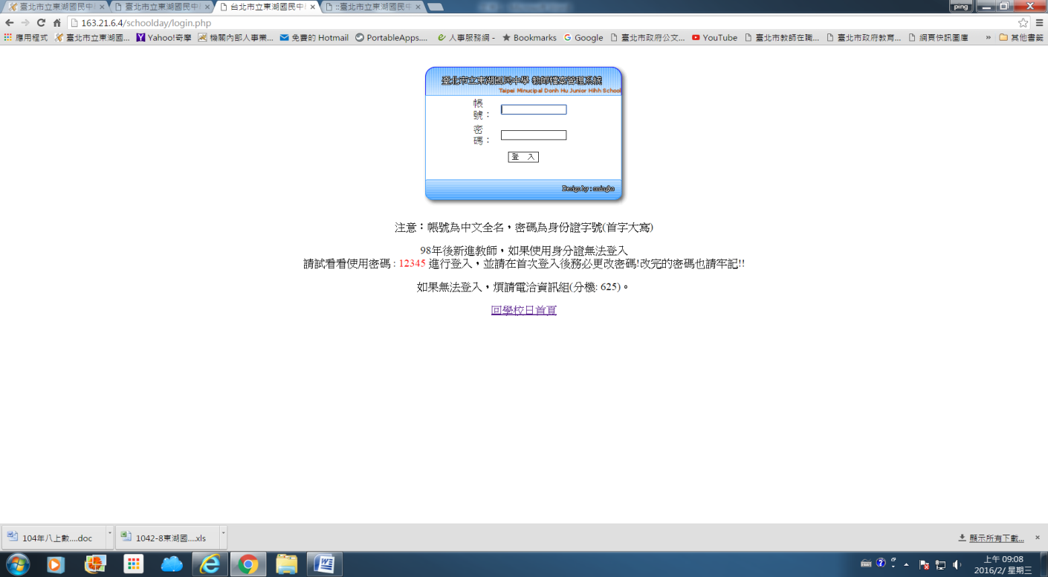

請輸入

帳號:中文全名

密碼:身份證字號(首字大寫)

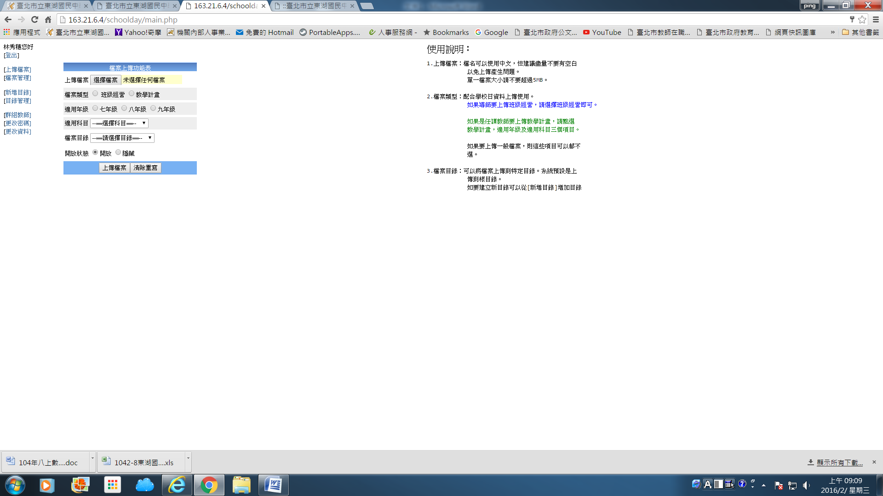

1.點[教學計畫]或[班級經營]

4.點”選擇檔案”

5.點上傳檔案

3.點適用科目

2.點適用年級